九年级数学上册
正多边形与圆重难题型
1、正六边形的边心距与边长之比为？
【解析】 如图：设正六边形的边长是a，
则半径长也是a；
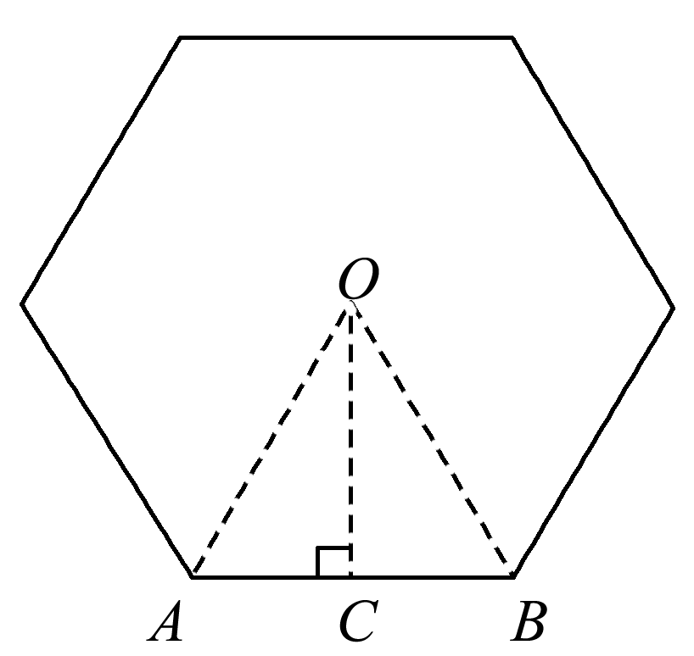
经过正六边形的中心O作边AB的垂线OC，
则AC＝AB＝a，
∴OC＝＝a，
∴正六边形的边心距与边长之比为：a∶a＝∶
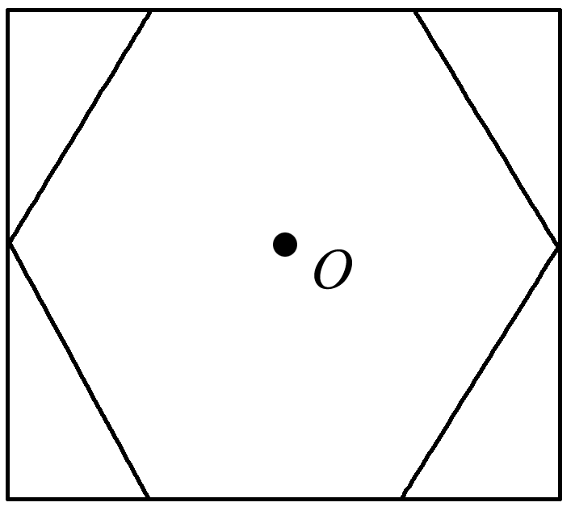
2、如图，点O是正六边形的对称中心，如果用一副三角板的角，借助点O(使该角的顶点落在点O处)，把这个正六边形的面积n等分，那么n的所有可能取值的个数是？

【解析】 360÷30＝12；360÷60＝6；360÷90＝4；
360÷120＝3；360÷180＝2.
因此n的所有可能的值共五种情况．

3、已知正六边形的边心距为，则它的周长是？
【解析】 正六边形的边长等于半径，设半径为R，
则＋()²＝R²，
∴R＝2，它的周长是6R＝6×2＝12.

4、已知一个正n边形的中心角是它的一个内角的三分之一，则n是多少？．
【解析】 由＝×，得n＝8.

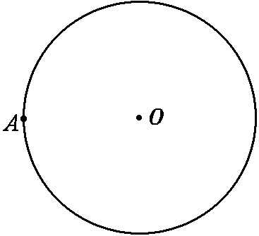
5、已知⊙O和⊙O上的一点A，如图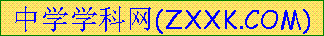所示．

(1)作⊙O的内接正方形ABCD和内接正六边形AEFCGH；
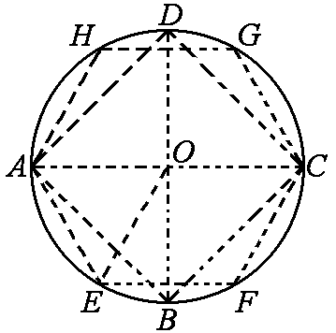
解：如图所示，在⊙O中，用直尺和圆规作两条互相垂直的直径AC和BD，连接AB，BC，CD，DA，得⊙O的内接正方形ABCD；按正六边形的作法用直尺和圆规在⊙O中作出正六边形AEFCGH.

(2)在(1)题所作的图中，如果点E在AB上，试证明EB是⊙O的内接正十二边形的一边．
解：如图，连接OE.
∵AE是正六边形的一边，
∴∠AOE＝＝60°.
∵AB是正方形的一边，
∴∠AOB＝＝90°，
∴∠BOE＝∠AOB－∠AOE＝90°－60°＝30°.
设EB是⊙O的内接正n边形的一边，
则＝30°，∴n＝12，
∴EB是⊙O的内接正十二边形的一边．

6、如图，在正八边形ABCDEFGH中，四边形BCFG的面积为20 cm²，则正八边形的面积为多少cm²？
【解析】连接HE，AD，
在正八边形ABCDEFGH中，可得：HE⊥BG于点M，AD⊥BG于点N，
∵正八边形每个内角为：＝135°，
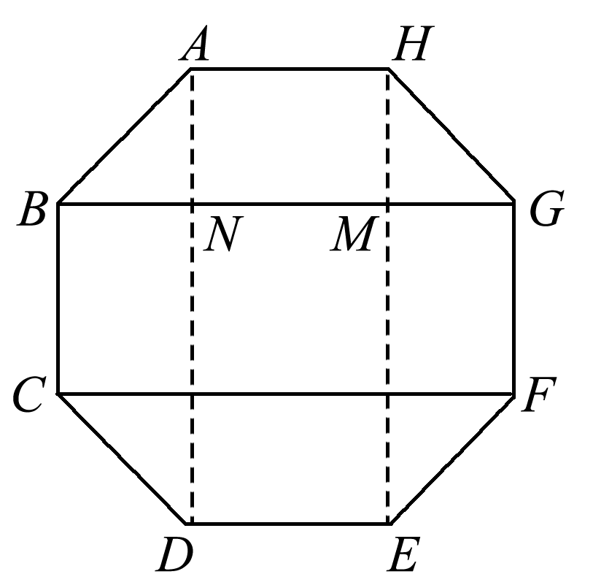
∴∠HGM＝45°，∴MN＝MG，
设MH＝MG＝x，
则HG＝AH＝AB＝GF＝x，
∴BG×GF＝2(＋1)x²＝20，
四边形ABGH面积＝
(AH＋BG)×HM＝(＋1)x²＝10，
∴正八边形的面积为：10×2＋20＝40(cm²)．
7、将固定宽度的纸条打个简单的结，然后系紧，使它成为平面的结(如图)，求证：五边形ABCDE是正五边形．
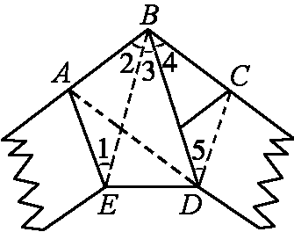
证明：如图所示，连接BE，AD，设纸条的宽度为h，
则S_{△ABE}＝AB·h＝AE·h，
∴AB＝AE，
同理得AB＝BC，BC＝CD，
∴AE＝AB＝BC＝CD.
∵纸条的宽度固定，∴AE∥BD，CD∥BE，
∴∠1＝∠2＝∠3＝∠4＝∠5.由折叠性质得∠ABD＋∠ABC＝180°，从而得∠1＝∠2＝∠3＝∠4＝∠5＝36°，由此易得∠ABC＝∠BCD＝∠CDE＝∠DEA＝∠EAB，AE＝AB＝BC＝CD＝DE，
∴五边形ABCDE是正五边形．

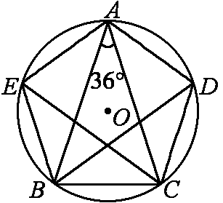
8、如图所示，已知△ABC是⊙O的内接等腰三角形，顶角∠BAC＝36°，弦BD，CE分别平分∠ABC，∠ACB，求证：五边形AEBCD是正五边形．

【解析】 要证明五边形AEBCD是正五边形，只需证AE＝EB＝BC＝CD＝DA即可．
证明：∵△ABC是等腰三角形，且∠BAC＝36°，
∴∠ABC＝∠ACB＝72°.
又∵BD平分∠ABC，CE平分∠ACB，
∴∠ABD＝∠CBD＝∠BCE＝∠ACE＝36°，
即∠BAC＝∠ABD＝∠CBD＝∠BCE＝∠ACE，
∴BC＝AD＝CD＝BE＝AE，
∴A，E，B，C，D是⊙O的五等分点，
∴五边形AEBCD是正五边形．

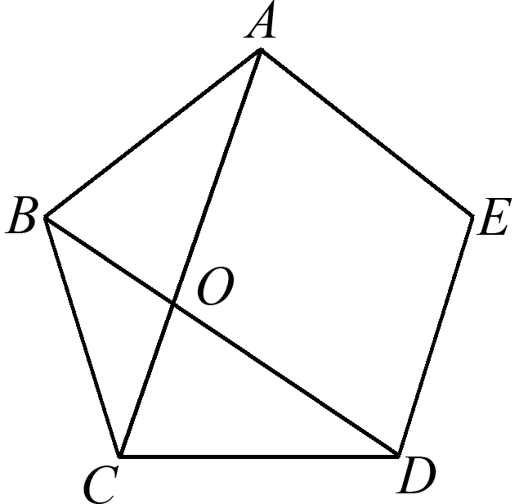
9、如图，正五边形ABCDE，连接对角线AC，BD，设AC与BD相交于O.

(1)写出图中所有的等腰三角形；
解：△ABO，△ABC，△BOC，△DOC，△BCD.
(2)判断四边形AODE的形状，并说明理由．
:学科
解：四边形AODE是菱形，理由如下：
∵AB＝BC，∠ABC＝＝108°，
∴∠BAC＝∠BCA＝×(180°－108°)＝36°，
同理得∠CBD＝∠CDB＝36°，
∴∠ABO＝∠ABC－∠CBD＝72°，
∠AOB＝180°－∠ABO－∠BAC＝72°，
∴AB＝AO，同理得DO＝DC，∴OA＝AE＝ED＝DO，
∴四边形AODE是菱形．

